ОСОБЕННОСТИ применениЯ УЛЬТРАЗВУКОВОГО ЭХО-МЕТОДА ДЛЯ ОБНАРУЖЕНИЯ трещины в лопатке из сплава ЧС-70В

Ринкевич А.Б., Перов Д.В., Степанова Н.Н.
Екатеринбург, Россия

Известно [1], что наиболее повреждаемыми в процессе эксплуатации элементами рабочей лопатки являются:
- входная кромка пера, подверженная длительному действию статических растягивающих напряжений и знакопеременным напряжениям при вибрации диска;
- верхний край торцевой поверхности замка, жестко закрепленного на диске турбины: его деформация происходит в стесненных условиях.
В результате возникают усталостные трещины. Эти поверхностные дефекты являются дополнительными концентраторами напряжений и ускоряют разрушение турбинной лопатки. Нарушение сплошности также может приводить к неравномерности температурного поля внутри детали.
Общий вид лопатки после разрушения и отдельно фрагмент с усталостными трещинами на торцевой части замка показаны, соответственно, на рисунках а и б. Трещины имеют длину от 3 до 15 мм с раскрытием практически по всей длине на 0.2 - 0.4 мм. Одна из трещин более крупная, длиной 10 мм с раскрытием в устье 1 - 2 мм.

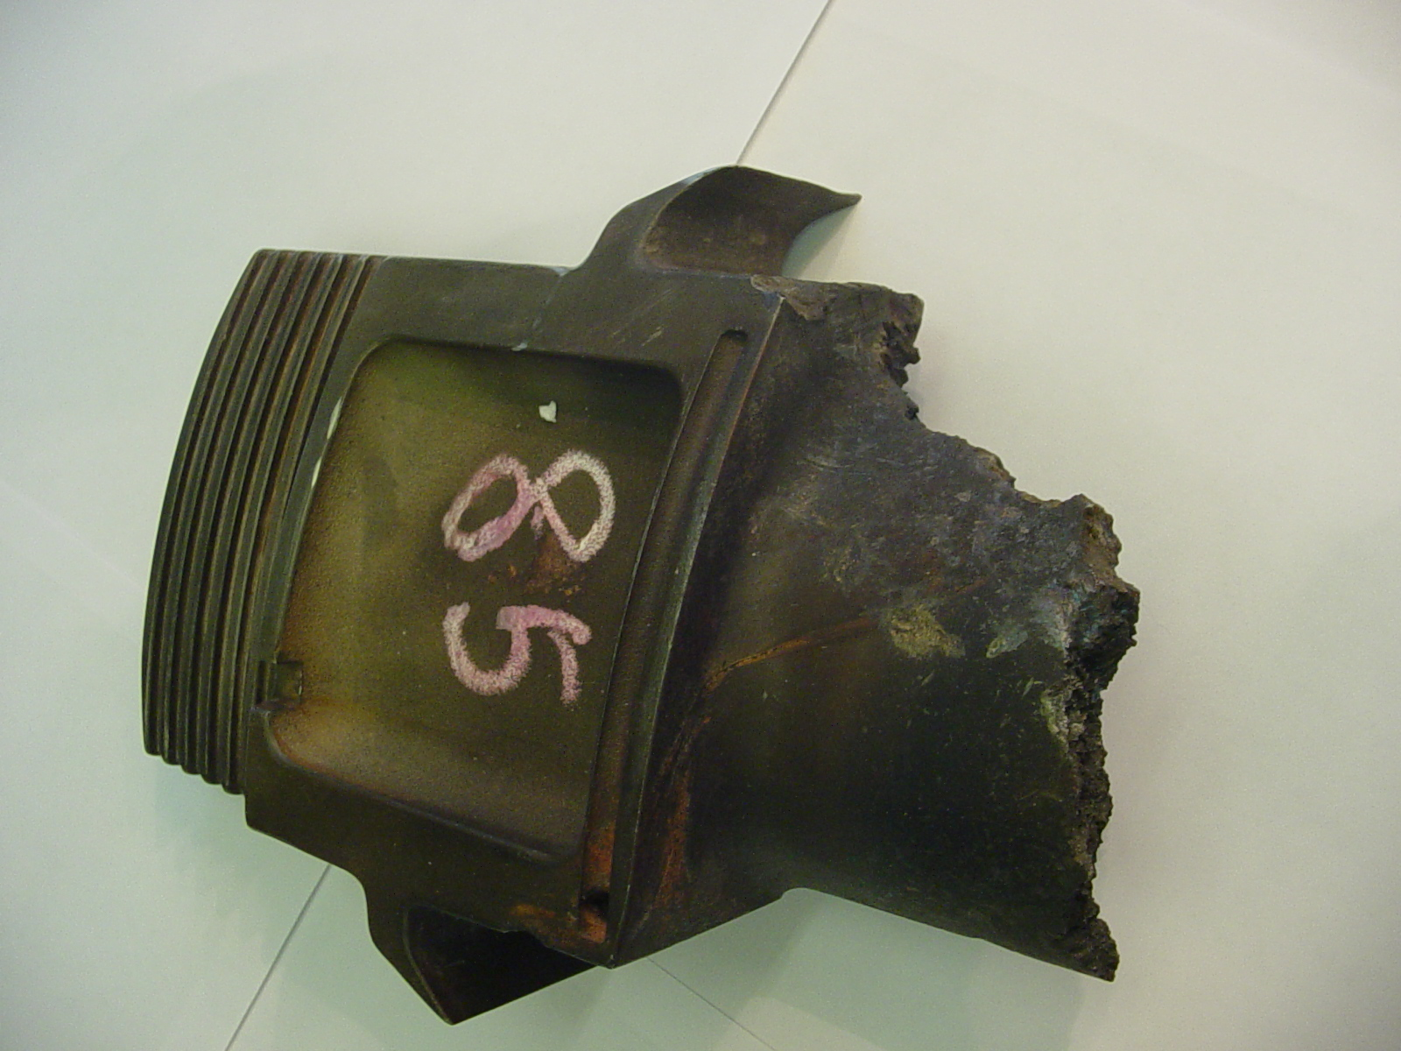
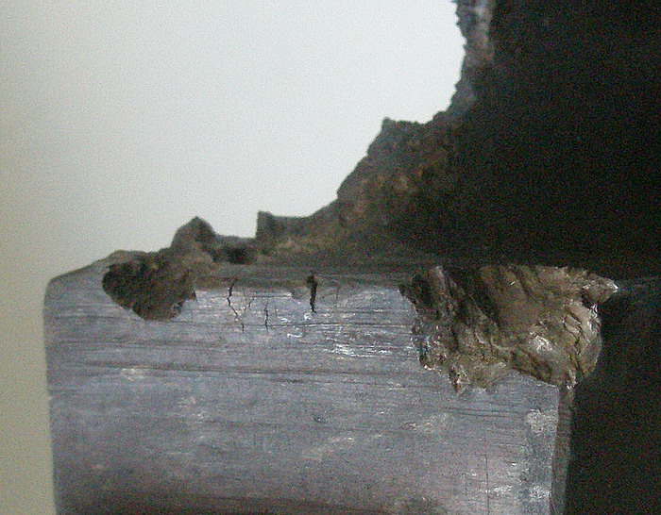
(а)
(б)

Для выявления дефекта был использован наклонный преобразователь типа П121-5,0-65⁰ с рабочей частотой 5 МГц и углом ввода 65⁰ (по стали). Поскольку для исследования был предоставлен обломок лопатки после разрушения, возможность установки преобразователя и сканирования была ограничена. Оказалось возможным установить преобразователь только в такое положение, когда акустическая ось излучения в лопатке была приблизительно параллельна плоскости трещины. Это расположение неблагоприятно для эффективного контроля. Однако и в этом случае оказалось возможным обнаружить сигнал от дефекта, несмотря на то, что амплитуда отраженного сигнала лишь в 1.5 - 2 раза больше, чем амплитуда шумоподобных сигналов, присутствующих на развертке, и не связанных с трещиной. Установить принадлежность трещине соответствующего сигнала удалось путем изменения в небольших пределах угла падения пучка на трещину. Амплитуда сигнала резко уменьшалась, если ось пучка отводили в сторону от трещины. Кроме того, измеренное время задержки сигнала соответствует расчетному для отраженного от трещины сигнала.
Работа выполнена по плану РАН (тема № 01.2.006 13393). Авторы благодарны С. Яковлевой за предоставление образца лопатки турбины.

Литература

1. Турбины тепловых и атомных электрических станций // Под ред. В.В. Фролова и А.Г. Костюка. М.: Изд-во МЭИ, 2002.

